Liceo Particular Mixto San Felipe

Unidad Técnico Pedagógica

Enseñanza Básica

**GUÍA DE TRABAJO N° 3**

**Matemática 1° básico (Semana del 04 al 15 de mayo)**

|  |  |
| --- | --- |
| **Objetivo** | Componer y descomponer números. |
| **Instrucciones** | Primero descompone elementos (porotos) como juego se entregan 10 porotos al niño y se le pide formar el número 8 de dos formas diferentes. Luego se solicita que lo haga con otros números menores a 10. |
| **Descripción del Aprendizaje** | Reconocer las formas de componer y descomponer un número. |
| **Ponderación de la Guía** | 5% |
| **Correo del docente para consultas** | [afarias@liceomixto.cl](mailto:afarias@liceomixto.cl) / [vferreira@liceomixto.cl](mailto:vferreira@liceomixto.cl) |

1. Realizar este ejercicio con elementos que tenga a disposición (porotos, bolitas, piedras, etc)

Solicitar que forme números menores a 10 de diversas formas como lo muestra el ejemplo. Luego completa los números que faltan. Repetir la actividad con otros números menores que 10 (9,8,7,6, 5, 4)

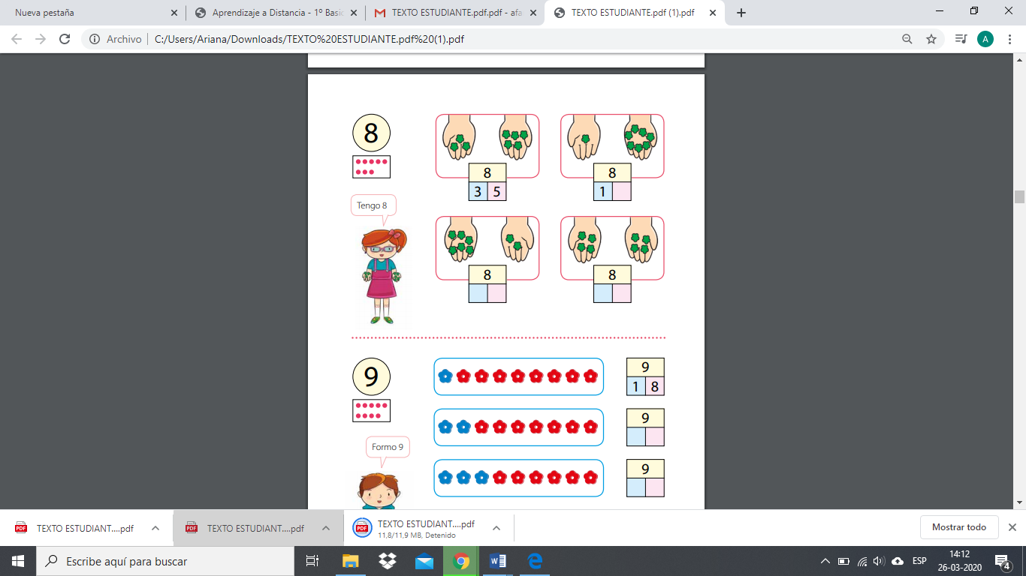

1. Completa cada parte del todo con el número que corresponde. Por ejemplo:

